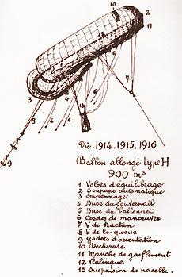 | 

Question 1

Les chars de combat
- Où et quand le premier char fut-il utilisé sur le front ?
- Quel modèle de char fut le premier équipé d’une tourelle pivotante à 360° ?
- L’armée allemande était très en retard sur les chars. Quel fut le seul modèle construit ?
- Trouvez et collez ici une photo de ce char allemand.
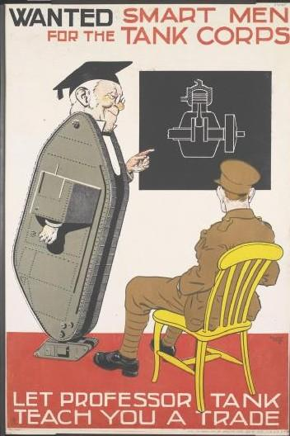

Question 2

L’industrie de l’armement
- Complétez le tableau suivant :

Production de mitrailleuses Hotchkiss (France) | 1914 : 100 exemplaires | 1918 : ………….. exemplaires
Production d’obus (Royaume-Uni) | 1914 : 5 millions | 1918 : ……... millions
Nombre d’ouvriers employés dans l’industrie aéronautique (France) | Août 1914 : 2 000 | Novembre 1918 : ……………...
- Qu’appelait-on les munitionnettes ?

Question 3

Les ballons d’observation
Durant la guerre, il a été construit près de 4 200 ballons captifs : 1700 ballons d’observation et 2500 ballons de barrage.
Regardez la vidéo suivante, et répondez aux questions :
http://www.dailymotion.com/video/xcbucq_ballon-captif-guerre-14-18_tech?start=2

- Pourquoi utilise-t-on le ballon captif ?
- Quand utilise-t-on le ballon cerf-volant ?
- Quel gaz remplit le ballon ? (Attention : la réponse n’est pas dans la vidéo)
- Où les photos sont-elles développées ?

Question 4

La santé

Marie Curie, prix Nobel de physique et de chimie, organise pendant la guerre le premier service de radiologie mobile.
- Qu’a-t-on appelé les “petites Curie” ?
- Collez ici une image montrant une de ces “petites Curies”.
- Cette image est extraite d’un livre écrit par Marie Curie, sur la radiologie pendant la guerre. Quel est le titre de ce livre ?
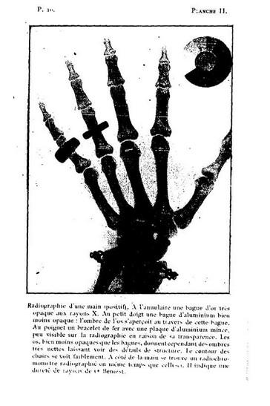
- Donnez l'adresse URL d'un site où l'on peut le consulter en entier.

Question 5

L’aviation
Complétez ce tableau des As de l’aviation pendant la Guerre de 14-18 :
Nom | Photo | Remarques
………………………. | 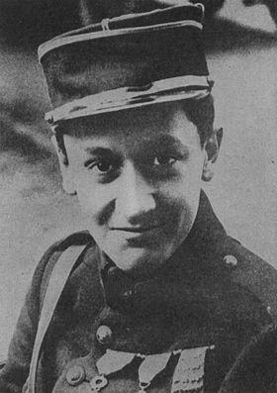 | Jugé inapte et trop fragile par l’armée de terre, il parvient à intégrer l’armée de l’air grâce à son acharnement. Il récupère un vieux Morane-Saulnier Type L, surnommé le …………………………..., car il avait appartenu au sergent Charles Bonnard. Il intègre très vite l’escadrille 103 dite des cigognes, avant d’en prendre la tête. Pilote fougueux et courageux, il s’illustre sur son SPAD VII. Il est abattu le 11 septembre 1917 en combat aérien à Poelkapelle en Belgique, à seulement 22 ans.
Francesco Baracca |  | Ancien de la cavalerie italienne, il a rejoint l’aviation en adoptant comme insigne personnel un cheval cabré noir (il cavallino rampante) sur fond blanc. Cet emblème sera donné par sa mère à ……………………………. comme porte-bonheur pour ses voitures de course. Il est abattu le 19 juin 1918, lors de la bataille du Piave.
René Fonck dit la Cigogne Blanche |  | L’ « As des As » français, mais second au classement derrière le Baron Rouge. Il rejoint l’escadrille des « cigognes », le Groupe de combat 12, dont l’emblème rend hommage à l’Alsace-Lorraine alors occupée.  Il arborait sur son SPAD XIII une ………………………………………. emblème de son escadrille.
……………………………………………... | 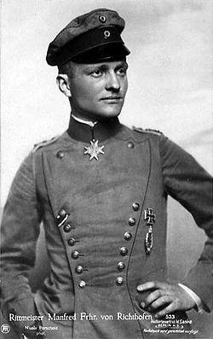 | Avec quatre-vingt victoires confirmées, il est l'as des as officiel de la Grande Guerre. Sa célébrité est liée à celle de son appareil, un …………………… peint d'un rouge vif, ce qui lui valut son surnom.  Le 21 avril 1918, les Britanniques lui tendent un piège en traquant son cousin afin de l’isoler du groupe. Tactique payante puisqu’il est abattu. Par respect pour l’as, des funérailles complètes, avec salves d’honneur, sont organisées et des délégations d’aviateurs de plusieurs pays alliés vont participer aux obsèques.

Personnage 1 – Personnage 2 – Lien vers l'aide
Question 6

Les gaz

Les Allemands utilisèrent pour la première fois à grande échelle des gaz toxiques mortels. Ce fut le 22 avril 1915, au cours de la deuxième bataille d'Ypres.

- Quel était le gaz employé ce jour-là ? Quelle couleur avait-il ?
- Quel autre nom a-t-on donné à un autre gaz terrible, le “gaz moutarde” ? Quelle couleur avait-il ?
- Quel masque à gaz voit le jour en décembre 1915 ? Copiez ici une photo de ce masque.
- A l’issue de la guerre, l’horreur de « la guerre des gaz » emmènera à la signature en 1925 d’un texte qui prohibera « l’emploi à la guerre de gaz asphyxiants, toxiques ou similaires et de moyens bactériologiques ». Comment ce nomme ce texte ?

